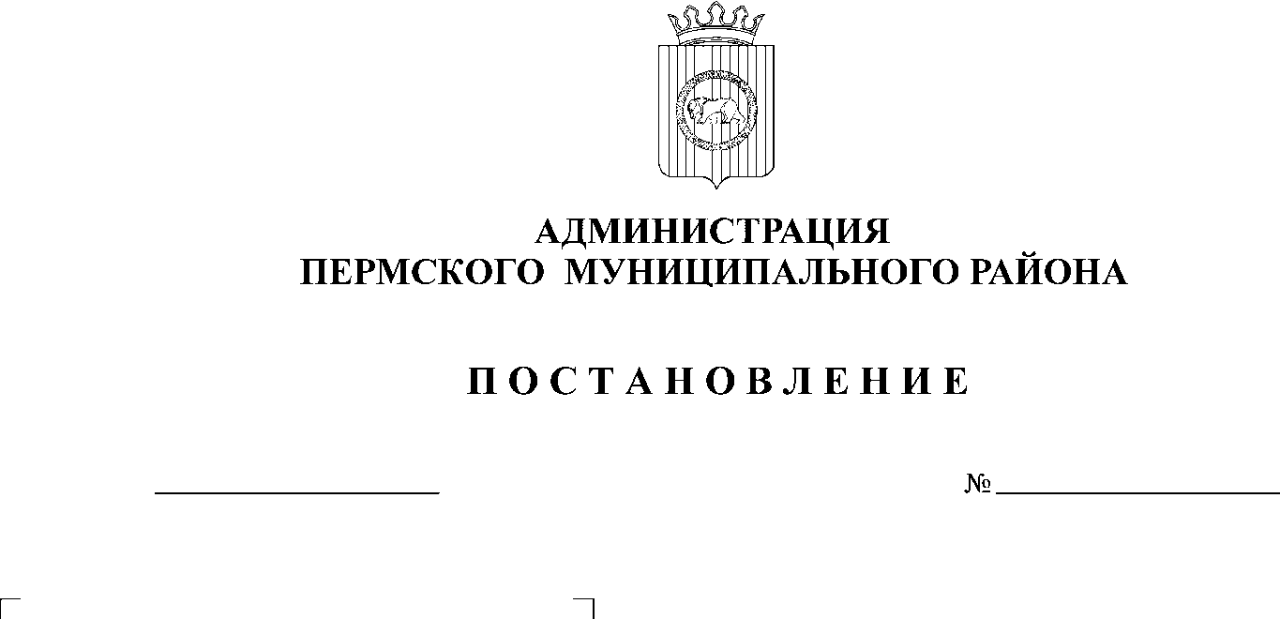
О внесении изменений в
постановление администрации
Пермского муниципального
района от 04.03.2014 года № 676
31.03.2014
1096
В соответствии со статьей 51-6 Устава муниципального образования «Пермский муниципальный район», утвержденного решением Земского Собрания Пермского муниципального района от 27.09.2006 года № 396,
ПОСТАНОВЛЯЮ:
- Внести изменения в «Порядок определения объема и предоставления субсидии из бюджета Пермского муниципального района некоммерческим организациям, не являющимся государственными (муниципальными) учреждениями, образующим инфраструктуру поддержки субъектов малого и среднего предпринимательства, на реализацию отдельных мероприятий муниципальной программы «Экономическое развитие Пермского муниципального района на 2014-2016 годы», утвержденный постановлением администрации Пермского муниципального района от 04.03.2014 года № 676 «Об утверждении Порядка определения объема и предоставления субсидии из бюджета Пермского муниципального района некоммерческим организациям, не являющимся государственными (муниципальными) учреждениями, образующим инфраструктуру поддержки субъектов малого и среднего предпринимательства, на реализацию
отдельных мероприятий муниципальной программы «Экономическое развитие
Пермского муниципального района на 2014-2016 годы» (далее по тексту – Порядок):
  - изложить подпункт 3.3.2 Порядка в новой редакции:
«3.3.2. оставшаяся часть субсидии по каждому мероприятию, определенному Соглашением на соответствующий финансовый год, перечисляется в течение 10 (десяти) рабочих дней со дня согласования финансово-экономическим управлением отчета (отчетов) об использовании субсидии по форме согласно приложению 3 к настоящему Порядку (далее - отчет об использовании субсидии) за отчетный период текущего года при условии освоения получателем субсидии денежных средств, перечисленных согласно пункту 3.3.1 настоящего Порядка, в полном объеме.»;
  - изложить приложение 1 к Порядку в новой редакции согласно приложению.
2. Опубликовать настоящее постановление в информационном бюллетене муниципального образования «Пермский муниципальный район» и разместить на официальном сайте администрации Пермского муниципального района www.permraion.ru.
3. Контроль исполнения настоящего постановления возложить на заместителя главы администрации муниципального района по экономическому развитию Т.Н. Гладких.

Глава администрации
муниципального района И.В.Бедрий

Приложение 1
К Порядку определения объема и предоставления субсидии из бюджета Пермского муниципального района некоммерческим организациям, не являющимся государственными (муниципальными) учреждениями, образующим инфраструктуру поддержки субъектов малого и среднего предпринимательства, на реализацию отдельных мероприятий муниципальной программы «Экономическое развитие Пермского муниципального района на 2014-2016 годы»
(в редакции постановления администрации муниципального района от
№ )
ФОРМА

СОГЛАШЕНИЕ
о предоставлении субсидии некоммерческим организациям, не
являющимся государственными (муниципальными) учреждениями, образующим инфраструктуру поддержки субъектов малого и среднего предпринимательства, на реализацию отдельных мероприятий муниципальной программы «Экономическое развитие Пермского муниципального района на 2014-2016 годы»
г. Пермь «___» _________ 20__ г.

Финансово-экономическое управление администрации муниципального образования «Пермский муниципальный район» (далее - Управление) в лице___________________________, действующего на основании Положения о финансово-экономическом управлении, с одной стороны и ______________________________________________ (далее – Некоммерческая организация) в лице _____________________________, действующего на основании Устава, с другой стороны, вместе именуемые «Стороны», в целях реализации муниципальной программы «Экономическое развитие Пермского муниципального района на 2014-2016 годы», утвержденной постановлением администрации Пермского муниципального района от 25.10.2013 года № 3167 (далее - Программа), и в соответствии с решением Земского Собрания Пермского муниципального района Пермского края от ________ № ____ «О бюджете Пермского муниципального района», постановлением администрации Пермского муниципального района от ________ № _____ «Об утверждении Порядка определения объема и предоставления субсидии из бюджета Пермского муниципального района некоммерческим организациям, не являющимся государственными (муниципальными) учреждениями, образующим инфраструктуру поддержки субъектов малого и среднего предпринимательства, на реализацию отдельных мероприятий муниципальной программы «Экономическое развитие Пермского муниципального района на 2014-2016 годы»» (далее - Порядок), заключили настоящее Соглашение о нижеследующем:

- Предмет Соглашения

  - Управление осуществляет предоставление субсидии некоммерческим организациям, не являющимся государственными (муниципальными) учреждениями, образующим инфраструктуру поддержки субъектов малого и среднего предпринимательства, на реализацию отдельных мероприятий муниципальной программы «Экономическое развитие Пермского муниципального района на 2014-2016 годы» (далее – Субсидия).
  - Субсидия предоставляется на реализацию следующих отдельных мероприятий муниципальной программы «Экономическое развитие Пермского муниципального района на 2014-2016 годы», утвержденной постановлением администрации Пермского муниципального района от 25.10.2013 года № 3167:
____________________________________________________________________ (далее – Мероприятия).
  - Средства субсидии носят целевой характер.

- Права и обязанности Сторон

  - Управление обязуется предоставить Некоммерческой организации Субсидию в соответствии с условиями настоящего Соглашения в сумме ___________ рублей (__________________ рублей), в т.ч. на реализацию мероприятий:
2.1.1._______________________ в сумме _______ рублей (____________ рублей);
2.1.2._______________________ в сумме _______ рублей (____________ рублей) и т.д.
2.2. Некоммерческая организация обязуется:
2.2.1. соблюдать условия предоставления Субсидии, установленные пунктом 1.4 Порядка;
2.2.2. обеспечить целевое и эффективное использование субсидии в соответствии с пунктом 2.2.3. настоящего Соглашения в полном объеме;
2.2.3. использовать Субсидию в соответствии со сметой на Мероприятия, определенные пунктом 1.2 настоящего Соглашения, согласованной с заместителем главы администрации муниципального района по экономическому развитию;
2.2.4. обеспечить отражение в бухгалтерском учете предоставленной за счет средств бюджета Пермского муниципального района Субсидии в соответствии с действующим законодательством по ведению бухгалтерского учета;
2.2.5. предоставлять отчет (отчеты) в соответствии с пунктом 3.4 Порядка по форме согласно приложению 3 к Порядку;
2.2.6. дать свое согласие на осуществление Управлением и Контрольно-счетной палатой Пермского муниципального района проверок соблюдения условий, целей и порядка предоставления субсидий.
2.3. Управление вправе:
2.3.1. осуществлять контроль за целевым использованием Субсидии Некоммерческой организации в соответствии с Порядком;
2.3.2. осуществлять контроль за соблюдением Некоммерческой организацией обязательств по реализации мероприятий, указанных в пункте 1.2 настоящего Соглашения.

- Порядок выплаты Субсидии
3.1. Перечисление субсидии осуществляется Управлением на расчетный счет Некоммерческой организации, открытый ей в российских кредитных организациях, на основании бюджетной росписи и кассового плана в следующем порядке:
3.1.1. часть субсидии в размере 50% по каждому мероприятию от объема Субсидии, установленного Соглашением на соответствующий финансовый год, перечисляется в течение 10 (десяти) рабочих дней со дня подписания дополнительного соглашения к Соглашению, определяющего перечень заданий на реализацию отдельных мероприятий Программы на текущий год;
3.1.2. оставшаяся часть субсидии по каждому мероприятию, определенному Соглашением на соответствующий финансовый год, перечисляется в течение 10 (десяти) рабочих дней со дня согласования финансово-экономическим управлением отчета (отчетов) об использовании субсидии по форме согласно приложению 3 к Порядку за отчетный период текущего года при условии освоения Некоммерческой организацией денежных средств, перечисленных согласно пункту 3.1.1 настоящего Соглашения, в полном объеме.

- Ответственность Сторон

4.1. Управление несет ответственность за своевременное перечисление средств.
4.2. Некоммерческая организация несет ответственность за целевое использование бюджетных средств.
4.3. В случае невыполнения Некоммерческой организацией обязательств по реализации мероприятий, определенных пунктом 1.2 настоящего Соглашения, а также в случае выявления факта нецелевого использования Субсидии Субсидия подлежит возврату в бюджет Пермского муниципального района.
4.4. Возврат субсидии осуществляется в следующем порядке:
4.4.1. Управление, Контрольно-счетная палата Пермского муниципального района в течение десяти календарных дней со дня подписания акта проверки, выявившего факт нецелевого использования субсидии, направляет Некоммерческой организации требование о возврате субсидии;
4.4.2. требование о возврате субсидии должно быть исполнено Некоммерческой организацией в течение тридцати календарных дней со дня получения указанного требования;
4.4.3. в случае невыполнения Некоммерческой организацией в установленный срок требования о возврате субсидии Управление обеспечивает взыскание данной субсидии в судебном порядке.
4.5. В случае, если фактически понесенные расходы при реализации мероприятий, определенных пунктом 1.2 настоящего Соглашения, меньше, чем сумма субсидии, то разница между этими показателями возвращается Некоммерческой организацией в бюджет Пермского муниципального района в течение семи рабочих дней по истечении последней даты реализации мероприятия.
При этом, если Некоммерческой организацией не возвращается возникшая разница между фактически понесенными расходами и суммой субсидии в сроки, указанные в настоящем пункте, то возврат субсидии осуществляется в соответствии с пунктом 4.4 настоящего Соглашения.

- Срок действия Соглашения

5.1. Настоящее Соглашение вступает в силу с момента подписания его Сторонами и действует до ________года.

- Прочие условия

6.1. Все изменения, дополнения и приложения к настоящему Соглашению являются его неотъемлемыми частями и действительны лишь в том случае, если они совершены в письменной форме и подписаны надлежаще уполномоченными на то представителями обеих Сторон.
6.2. Ни одна из Сторон не вправе передавать свои права и обязанности по настоящему Соглашению третьей Стороне.
6.3. Настоящее Соглашение составлено в 2 экземплярах, имеющих равную юридическую силу.

- Юридические адреса и банковские реквизиты Сторон

Управление: Некоммерческая организация:
__________________ __________________
М.П.

